BỘ GIÁO DỤC VÀ ĐÀO TẠO
TRƯỜNG ĐẠI HỌC NGUYỄN TRÃI

THỰC TẬP CHUYÊN ĐỀ

ĐỀ TÀI
TÌM HIỂU BÀI TOÁN QUẢN LÝ PHÒNG HỌC

Giảng viên hướng dẫn: TRỊNH VĂN CHUNG
Sinh viên thực hiện: Nguyễn Đức Chiến
Mã sinh viên: 2110900077
Lớp: K21CNT2
Năm thực hiện: 2024

Mục Lục
Chương I: Tổng quan về đề tài 2
1.Mô tả về hệ thống, các nghiệp vụ cơ bản: 2
2.Khảo sát thu thập các biểu mẫu 3
3.Xác định yêu cầu chức năng 3
Chương II: Phân tích và thiết kế bài toán 3
1.Các use-case: 3
1.1 Tổng quan: 4
1.2 Use-case đăng nhập: 6
2.Thiết kế cơ sở dữ liệu 6
3.Mô tả về dữ liệu 10
Chương III: Thiết kế hệ thống 10
1.Giao diện và các chức năng hệ thống: 10
Chương IV: Kiểm thử 10
1.Phương pháp: 10
2.Công cụ kiểm thử 10

CHƯƠNG I: TỔNG QUAN VỀ ĐỀ TÀI
- Mô tả về hệ thống, các nghiệp vụ cơ bản:
- Mô tả về hệ thống:
Thiết kế một hệ thống giữ xe tự động sử dụng công nghệ nhận dạng vân tay. Vân tay của mỗi người là duy nhất. Khi vào gửi xe, người gửi quét vân tay của mình đồng thời hệ thống chụp biển số và gương mặt của chủ xe. Tất cả chỉ xảy ra trong vòng 1 đến 2 giây. Lúc lấy xe ra, người gửi quét vân tay và hệ thống sẽ hiện lên hình ảnh chụp lúc gửi xe. Nhân viên giữ xe so sánh, nhận dạng và quyết định cho xe ra.
- Các nghiệp vụ cơ bản:

1. Quản lý thông tin xe ra vào bãi
- Ghi nhận xe vào bãi: Khi xe vào, hệ thống sẽ ghi nhận các thông tin cơ bản như biển số xe, thời gian vào, loại xe, vị trí đỗ xe. Điều này có thể được tự động hóa bằng việc sử dụng công nghệ nhận diện biển số (ANPR - Automatic Number Plate Recognition) hoặc mã QR.
- Ghi nhận xe ra bãi: Khi xe ra, hệ thống sẽ kiểm tra thông tin đối chiếu với dữ liệu ghi nhận khi xe vào. Nếu trùng khớp, hệ thống sẽ tính toán chi phí và hoàn tất quy trình thanh toán.

2. Tính phí trông giữ xe
- Tính phí dựa trên thời gian đỗ: Dựa vào thời gian xe đã đỗ, hệ thống sẽ tính toán phí trông giữ xe dựa trên mức giá quy định (theo giờ, ngày, tuần hoặc tháng). Hệ thống có thể áp dụng biểu phí khác nhau cho từng loại xe (xe máy, ô tô, xe tải).
- Thanh toán: Hệ thống có thể tích hợp các phương thức thanh toán đa dạng như tiền mặt, thẻ tín dụng, ví điện tử, hoặc thanh toán trực tuyến qua ứng dụng.

3. Quản lý vị trí đỗ xe
- Phân bổ chỗ đỗ xe: Hệ thống sẽ quản lý và phân bổ chỗ đỗ xe phù hợp, có thể tự động đề xuất vị trí đỗ xe còn trống cho người lái hoặc quản lý vị trí theo loại xe.
- Giám sát chỗ trống: Cập nhật liên tục số lượng chỗ trống, giúp người dùng hoặc nhân viên có thể dễ dàng kiểm soát tình trạng của bãi đỗ.

4. Quản lý khách hàng
- Khách hàng vãng lai: Hệ thống sẽ theo dõi và ghi nhận các thông tin cần thiết như biển số, thời gian vào ra và số tiền phải trả.
- Khách hàng đăng ký dài hạn: Quản lý danh sách các xe đã đăng ký thuê chỗ đỗ dài hạn (theo tháng, quý, năm). Hệ thống sẽ có chính sách giảm giá hoặc ưu tiên chỗ đỗ riêng cho các khách hàng này.

5. Báo cáo và thống kê
- Báo cáo doanh thu: Hệ thống sẽ tự động tổng hợp và báo cáo doanh thu theo ngày, tuần, tháng hoặc năm, giúp người quản lý dễ dàng theo dõi tình hình kinh doanh.
- Thống kê lưu lượng xe: Báo cáo về lưu lượng xe ra vào bãi theo thời gian, loại xe, hay từng khung giờ cao điểm.

6. Tích hợp với các hệ thống khác
- Camera giám sát: Tích hợp hệ thống camera để giám sát an ninh, phát hiện các trường hợp bất thường (trộm cắp, va chạm).
- Ứng dụng di động: Hệ thống có thể tích hợp với ứng dụng di động để giúp khách hàng đặt chỗ trước, thanh toán trực tuyến, hoặc theo dõi chỗ trống từ xa.

7. Quản lý nhân viên
- Phân quyền: Hệ thống cho phép phân quyền và kiểm soát các quyền hạn khác nhau cho từng nhóm nhân viên (nhân viên giữ xe, quản lý, kế toán).
- Theo dõi lịch sử làm việc: Ghi nhận lịch sử làm việc và các hoạt động của nhân viên trong hệ thống.
Hệ thống quản lý trông giữ xe giúp tối ưu hóa quy trình, nâng cao tính chính xác và tiết kiệm thời gian cho cả người dùng lẫn quản lý. Nó cũng đảm bảo an ninh và tăng cường khả năng giám sát tại các bãi đỗ xe lớn.
2. Khảo sát thu thập các biểu mẫu

1. Biểu mẫu đăng ký xe ra vào
- Mục đích: Thu thập thông tin cơ bản của xe khi ra vào bãi, hỗ trợ việc quản lý và tính phí trông giữ xe.
- Nội dung:
  - Biển số xe
  - Thời gian vào
  - Thời gian ra
  - Loại xe (xe máy, ô tô, xe tải, v.v.)
  - Vị trí đỗ xe
  - Số vé hoặc mã QR
  - Tên tài xế (nếu cần)

2. Biểu mẫu đăng ký khách hàng dài hạn
- Mục đích: Dành cho khách hàng có nhu cầu đăng ký đỗ xe dài hạn (theo tháng, quý, năm).
- Nội dung:
  - Họ tên khách hàng
  - Số điện thoại
  - Biển số xe
  - Loại xe
  - Thời gian đăng ký (ngày bắt đầu, ngày kết thúc)
  - Loại hợp đồng (tháng, quý, năm)
  - Số tiền thanh toán và phương thức thanh toán
  - Vị trí đỗ xe (nếu có quy định cố định)

3. Biểu mẫu thanh toán phí trông giữ xe
- Mục đích: Thu thập thông tin và ghi nhận các khoản phí trông giữ xe của khách hàng.
- Nội dung:
  - Biển số xe
  - Thời gian vào/ra
  - Loại xe
  - Tổng số giờ đỗ
  - Mức phí tính theo giờ/ngày/tháng
  - Tổng số tiền thanh toán
  - Phương thức thanh toán (tiền mặt, thẻ, ví điện tử)
  - Người thực hiện thanh toán (nhân viên hoặc khách hàng)

4. Biểu mẫu báo cáo doanh thu
- Mục đích: Tổng hợp dữ liệu doanh thu của bãi đỗ xe theo các khoảng thời gian nhất định (ngày, tuần, tháng, năm).
- Nội dung:
  - Doanh thu theo ngày/tuần/tháng
  - Số lượng xe ra vào
  - Tổng số vé bán ra (vãng lai, dài hạn)
  - Tổng số tiền đã thu (tiền mặt, thẻ, ví điện tử)
  - Lợi nhuận và các chi phí phát sinh (nếu có)

5. Biểu mẫu quản lý vị trí đỗ xe
- Mục đích: Quản lý và phân bổ các vị trí đỗ xe, theo dõi tình trạng chỗ trống và chỗ đã đỗ.
- Nội dung:
  - Mã vị trí đỗ xe
  - Loại xe có thể đỗ
  - Trạng thái (trống, đã có xe)
  - Thời gian bắt đầu đỗ xe
  - Thời gian dự kiến kết thúc (nếu áp dụng)

6. Biểu mẫu quản lý sự cố, hư hỏng
- Mục đích: Thu thập thông tin liên quan đến các sự cố, hư hỏng, hoặc vi phạm trong bãi đỗ xe.
- Nội dung:
  - Thời gian xảy ra sự cố
  - Mô tả sự cố (va chạm, hỏng hóc, trộm cắp)
  - Biển số xe liên quan (nếu có)
  - Nhân viên trực thời điểm xảy ra sự cố
  - Biện pháp giải quyết
  - Trạng thái (đã xử lý/chưa xử lý)

7. Biểu mẫu đăng ký khách hàng qua ứng dụng di động
- Mục đích: Thu thập thông tin đăng ký của khách hàng sử dụng ứng dụng di động để đặt chỗ trước, thanh toán trực tuyến.
- Nội dung:
  - Họ tên khách hàng
  - Số điện thoại
  - Biển số xe
  - Loại xe
  - Thời gian đặt chỗ
  - Vị trí đỗ xe mong muốn
  - Phương thức thanh toán (trực tuyến qua app, ví điện tử)

8. Biểu mẫu phân quyền nhân viên
- Mục đích: Quản lý và theo dõi quyền hạn của các nhân viên trong hệ thống (nhân viên giữ xe, quản lý, kế toán).
- Nội dung:
  - Tên nhân viên
  - Mã số nhân viên
  - Vị trí công việc
  - Quyền hạn (quản lý xe ra vào, thanh toán, báo cáo)
  - Lịch sử làm việc
3. Khảo sát thu thập các biểu mẫu

CHƯƠNG II. PHÂN TÍCH THIẾT KẾ BÀI TOÁN

II.1 Xác định yêu cầu.
Xây dựng hệ thống quản lý bãi đỗ xe tự động và các hệ thống liên quan giúp quản lý được bãi đỗ xe.

II.1.1 Xác định các tác nhân tác động lên hệ thống.
→ Nhân viên
→ Người quản trị hệ thống

II.1.2 Xác định các ca sử dụng của hệ thống
  - Đăng nhập
  - Quản lý bãi xe
  - Quản lý hệ thống
  - Quản lý nhân viên
Ta có bảng tác nhân tương ứng với các ca sử dụng:
Tác Nhân | Ca sử dụng
Nhân viên | - Đăng nhập  - Quản lý bãi xe
Quản trị hệ thống | - Đăng nhập  - Quản lý nhân viên  - Quản trị hệ thống

II.2 Biểu đồ USE CASE chính của hệ thống
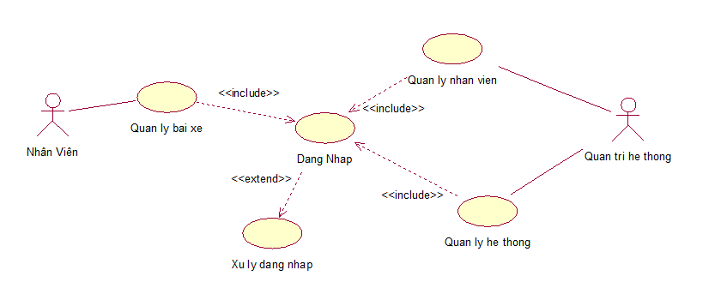

II.2.1 Sơ đồ lớp lĩnh vực của hệ thống
a. Xác định các lớp lĩnh vực
Lớp Nhân Viên: Lớp lưu thông tin về nhân viên trong hệ thống
Tên | Mô tả
Mã NV | Mỗi nhân viên có một mã nhân viên, là khóa chính để phân biệt các nhân viên
Tên NV | Tên nhân viên
GioiTinh | Giới tính
NgaySinh | Ngày tháng năm sinh của nhân viên
ĐiaChi | Địa chỉ liên lạc với nhân viên
QueQuan | Quê quán của nhân viên
SĐT | Số điện thoại của nhân viên
Email | Email của nhân viên
Lớp Khách hàng: Lớp lưu thông tin về những người đến gửi xe.
Tên | Mô tả
Mã KH | Mã khách hàng dùng để phân biệt các khách hang với nhau,một khách hàng tương ứng với một chiếc xe tới gửi
BienSo | Là ảnh chụp biển số xe của khách hang
Loại xe | Là ô tô hay xe máy
Thời Gian Gửi | Là thời gian mà xe đã gửi
Lớp Quản trị hệ thống: Lưu thông tin người quản trị hệ thống.
Tên | Mô tả
MaAD | Mã Admin
TenAD | Tên Admin
GioiTinh | Giới tính Admin
NgaySinh | Ngày tháng năm sinh của Admin
ĐiaChi | Địa chỉ liên lạc với Admin
SĐT | Số điện thoại của Admin
Email | Email của Admin
Lớp Quyền: Lưu thông tin về quyền quản lý của người quản trị
Tên | Mô tả
Maquyen | Mã quyền
Tenquyen | Tên quyền
Mota | Mô tả quyền

Lớp Tài Khoản: Lưu các thông tin tài khoản của Admin và nhân viên
Tên | Mô tả
TenDangNhap | Tên đăng nhập
MatKhau | Mật khẩu

II.2.2. Biểu đồ lớp lĩnh vực
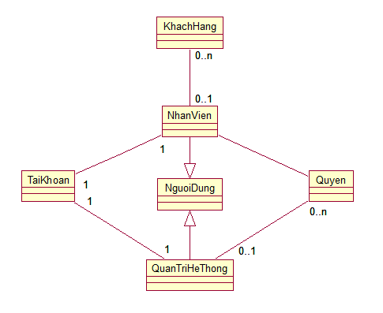

III. Phân tích USE CASE

III.1 UC Đăng nhập
  - Đặc tả UC Đăng nhập
-Tác nhân: TNUser (Nhân viên, Quản trị hệ thống )
-Mục đích: UC cho phép người dùng đăng nhập vào hệ thống.
-Tiền điều kiện: Người dùng chưa đăng nhập vào hệ thống.
-Luồng sự kiện chính:
1. Người dùng chọn chức năng đăng nhập
2. Form đăng nhập hiển thị
3. Nhập tên, mật khẩu vào form đăng nhập
4. Hệ thống kiểm tra tên, mật khẩu của thành viên
5. Nếu việc đăng nhập thành công thì truy cập được vào hệ thống. Nếu người dùng nhập sai tên,mật khẩu thì chuyển sang luồng nhánh A1.
6. UC kết thúc.
-Luồng sự kiện rẽ nhánh:
Luồng nhánh A1: Người dùng đăng nhập không thành công
1. Hệ thống thông báo quá trình đăng nhập không thành công
2. Chọn: đăng ký hay nhập lại. Nếu chọn đăng ký thì A2.
3. Hệ thống yêu cầu người dùng nhập lại tên và mật khẩu
4. Nếu người dùng đồng ý thì quay về bước 2 của luồng sự kiện chính, nếu không đồng ý thì UC kết thúc.
-Hậu điều kiện: Người dùng đã đăng nhập thành công và có thể sử dụng được các chức năng mà hệ thống cung cấp.

III.1.1 Biểu đồ lớp tham gia UC Đăng Nhập
- Xác định các lớp tham gia vào ca sử dụng:
+ Các lớp biên: Lớp W_DangNhap
+ Lớp điều khiển: QL_DangNhap
+ Lớp thực thể: User, QuyenUser
  - Biểu đồ:
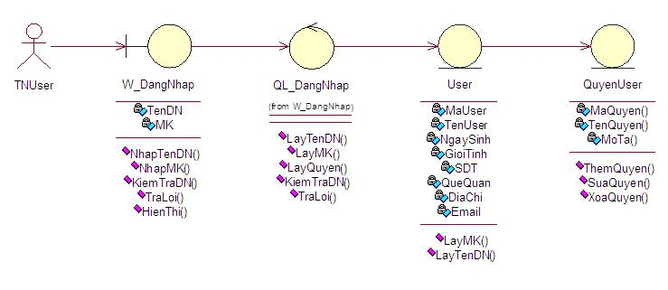

III.1.2 Biểu đồ trình tự của UC Đăng Nhập
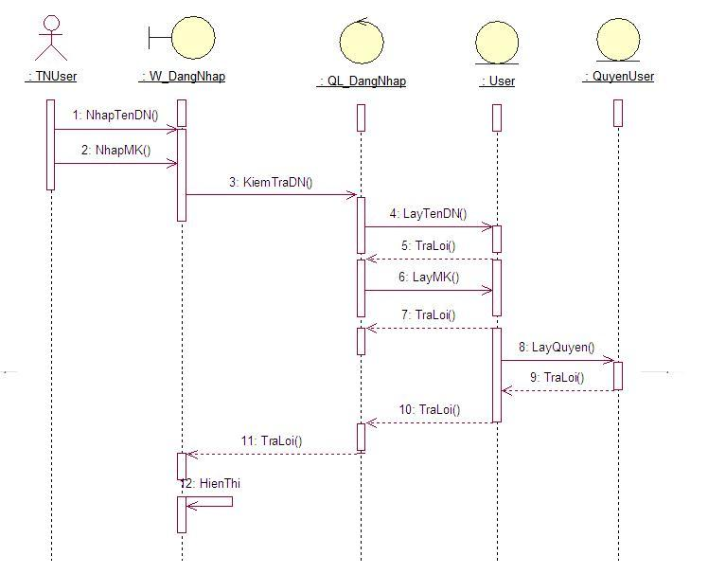

III.1.3 Biểu đồ hoạt động của UC Đăng Nhập
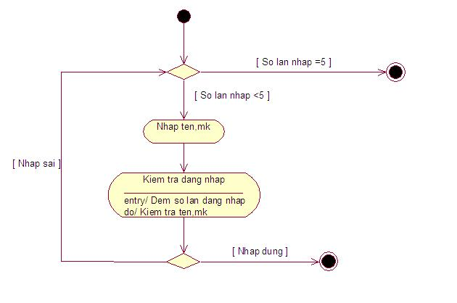

III.1.4 Biểu đồ trạng thái của UC Đăng Nhập
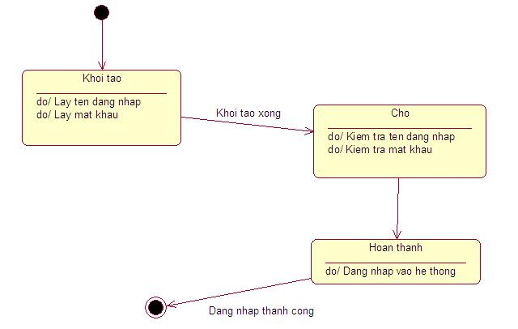

III.2 UC Quản Lý Hệ Thống
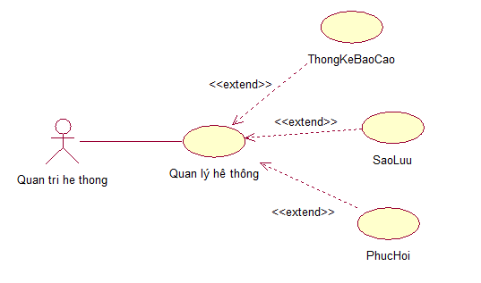

III.2.1 Đặc tả use case
- Tên ca sử dụng : Quản lý hệ thống
- Mục đích : Ca sử dụng này cho trung tâm điều khiển có thể quản lý hệ thống bãi gửi xe trên máy tính.
- Tác nhân : Quản trị hệ thống
- Các luồng sự kiện
- Luồng sự kiện chính
- Ca sử dụng bắt đầu khi Quản trị hệ thống đăng nhập thành công vào hệ thống
- Hệ thống yêu cầu admin chọn việc thực hiện: Thống kê-Báo cáo, Sao lưu, Phục hồi.
- Nếu người dùng chọn Thống kê-Báo cáo : thực hiện luồng sự kiện SK1.
- Nếu người dùng chọn Sao lưu: thực hiện luồng sự kiện SK2.
- Nếu người dùng chọn Phục hồi: thực hiện luồng sự kiện SK3.
- Nếu người dùng chọn Thoát: Ca sử dụng kết thúc.
- Các luồng sự kiện phụ
    - Luồng SK1: Thống kê-Báo cáo dữ liệu
    - Hệ thống hiển thị cửa sổ để người dùng chọn loại xe (ô tô hoặc xe máy) đã gửi cần thống kê.
    - Người dùng chọn loại xe.
    - Hệ thống liệt kê danh sách khách hàng đã gửi xe.
    - Người dùng chọn khoảng thời gian cần thống kê.
    - Hệ thống hiển thị dánh sách khách hàng đã gửi xe trong thời gian mà người dùng đã chọn.
    - Người dùng chọn in danh sách để báo cáo.
    - Ca sử dụng kết thúc.
    - Luồng SK2: Sao lưu dữ liệu
    - Hệ thống hiển thị cửa sổ để người dùng chọn
    - Người dùng chọn sao lưu dữ liệu
    - Hệ thống thực hiện sao lưu toàn bộ dữ liệu
    - Ca sử dụng kết thúc.
    - Luồng SK3: Phục hồi dữ liệu
    - Hệ thống hiển thị cửa sổ để người dùng chọn
    - Người dùng chọn phục hồi dữ liệu
    - Hệ thống thực hiện khôi phục toàn bộ dữ liệu
    - Ca sử dụng kết thúc.
    - Luồng sự kiện lỗi
Người dùng nhập sai tên và mật khẩu. Người dùng phải nhập lại tên hoặc mật khẩu sau đó tiếp tục thực hiện ca sử dụng,trong trường hợp người dùng không nhập lại tên hoặc mật khẩu thì ca sử dụng kết thúc.

III.2.2 Biểu đồ lớp tham gia ca sử dụng: Quản lý hệ thống
- Xác định các lớp tham gia vào ca sử dụng:
+ Các lớp biên: Lớp W_QLHeThong
+ Lớp điều khiển: QLHeThong
+ Lớp thực thể: KhachHang
- Biểu đồ:
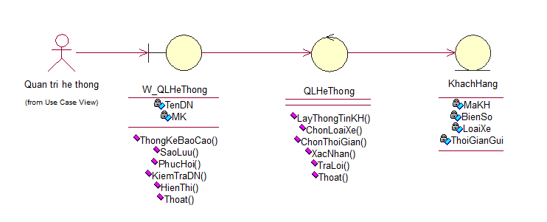

III.2.3 Biểu đồ trình tự của ca sử dụng Quản lý hệ thống
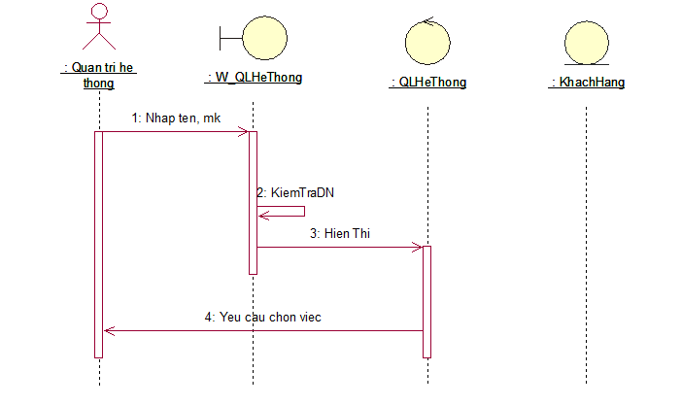

III.2.4 Biểu đồ hoạt động của ca sử dụng Quản lý hệ thống
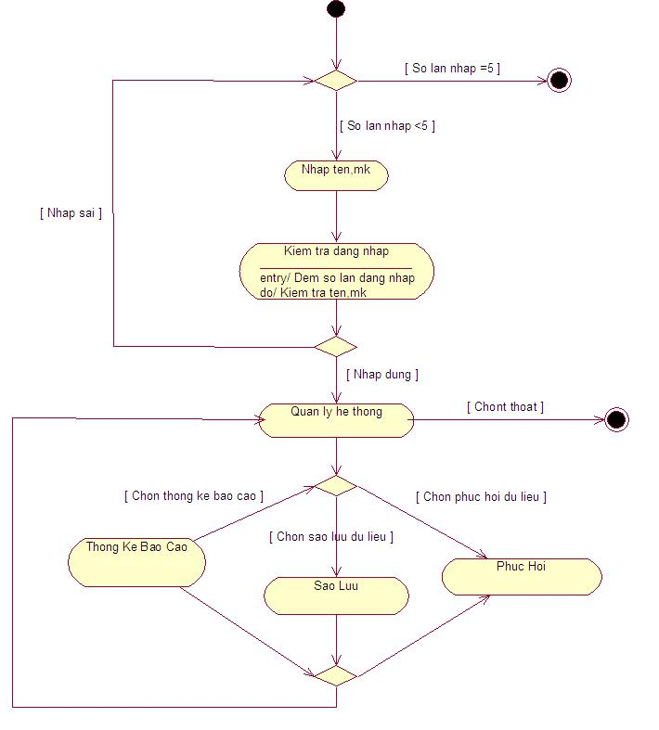

III.3 UC Thống kê-báo cáo

III.3.1 Biểu đồ lớp tham gia ca sử dụng Thống kê-báo cáo
- Xác định các lớp tham gia vào ca sử dụng:
+ Các lớp biên: Lớp W_QLHeThong, W_ThongKeBaoCao
+ Lớp điều khiển: QLHeThong
+ Lớp thực thể: KhachHang

- Biểu đồ:
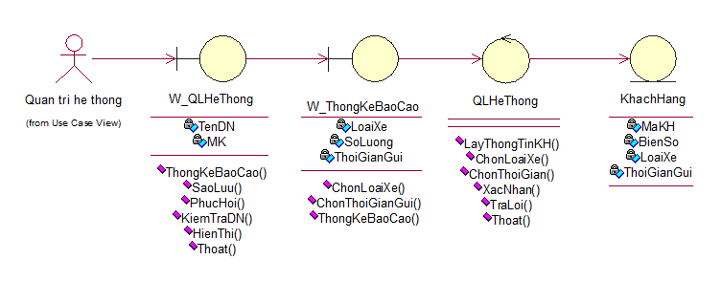

III.3.2 Biểu đồ trình tự của ca sử dụng Thống kê-báo cáo
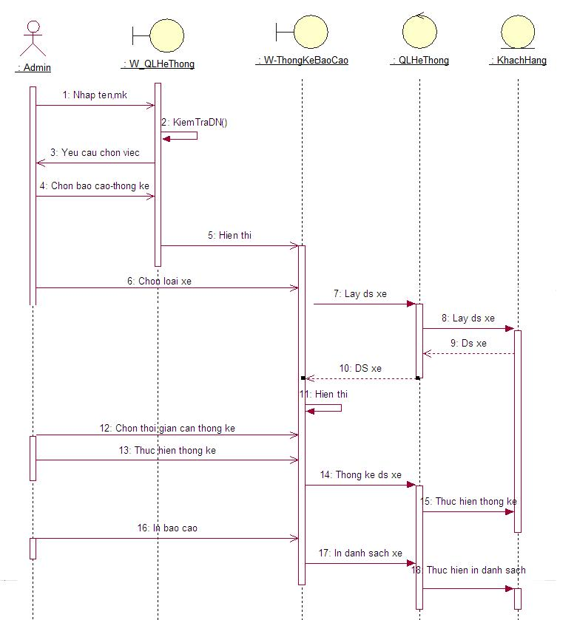

III.3.3 Biểu đồ hoạt động của ca sử dụng Thống kê-báo cáo
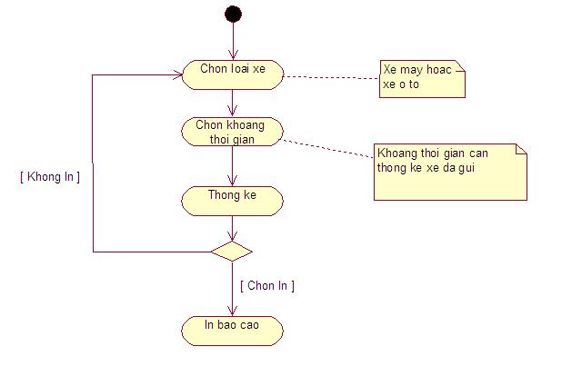

III.3.4 Biểu đồ trạng thái của ca sử dụng Thống kê-báo cáo
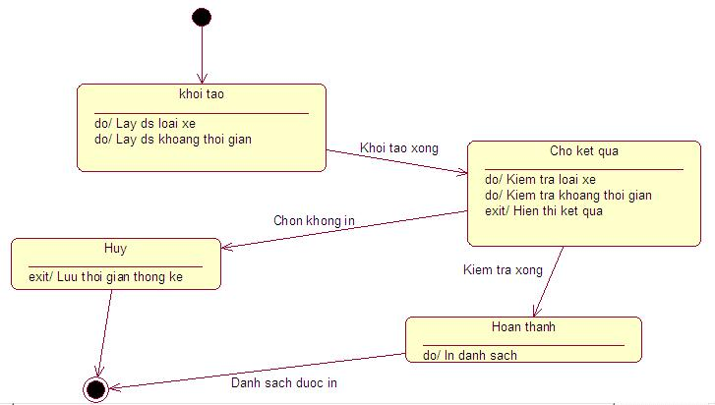

III .4 Use case Sao Lưu

III.4.1 Biểu đồ lớp tham gia ca sử dụng Sao lưu
- Xác định các lớp tham gia vào ca sử dụng:
+ Các lớp biên: Lớp W_QLHeThong, W_SaoLuu
+ Lớp điều khiển:QLHeThong
+ Lớp thực thể: KhachHang
Biểu đồ:
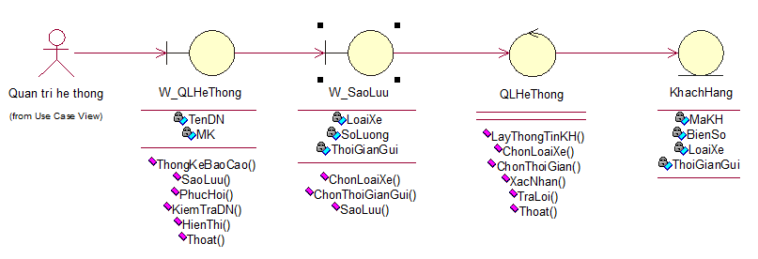

III.4.2 Biểu đồ trình tự của ca sử dụng Sao lưu
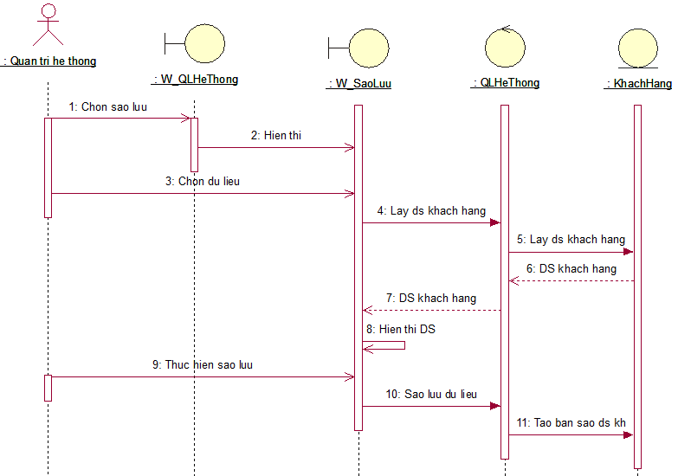

III.4.3 Biểu đồ hoạt động của ca sử dụng Sao lưu
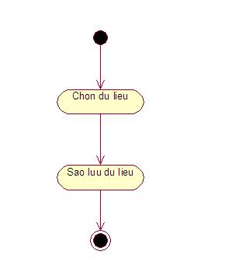

III.4.4 Biểu đồ trạng thái của ca sử dụng Sao lưu
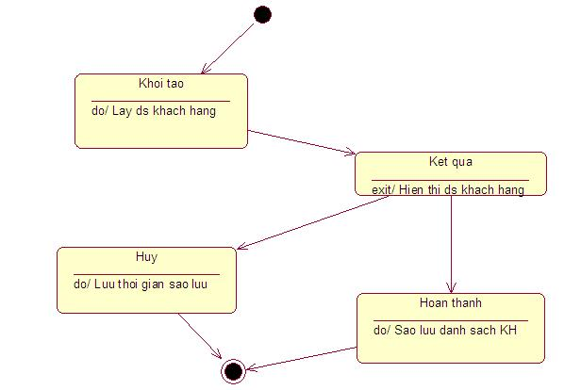

III.5 Use case Quản Phục Hồi

III.5.1 Biểu đồ lớp tham gia ca sử dụng Phục hồi
- Xác định các lớp tham gia vào ca sử dụng:
+ Các lớp biên: Lớp W_QLHeThong, W_PhucHoi
+ Lớp điều khiển:QLHeThong
+ Lớp thực thể: KhachHang

Biểu đồ:
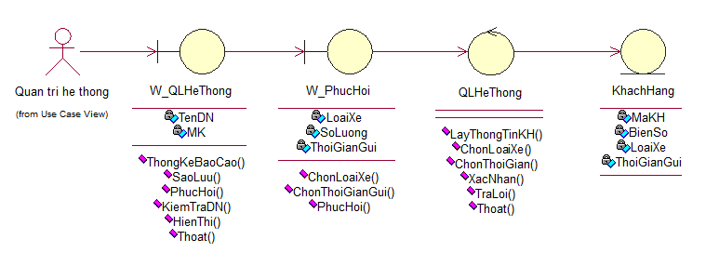

III.5.2 Biểu đồ trình tự của ca sử dụng Phục hồi
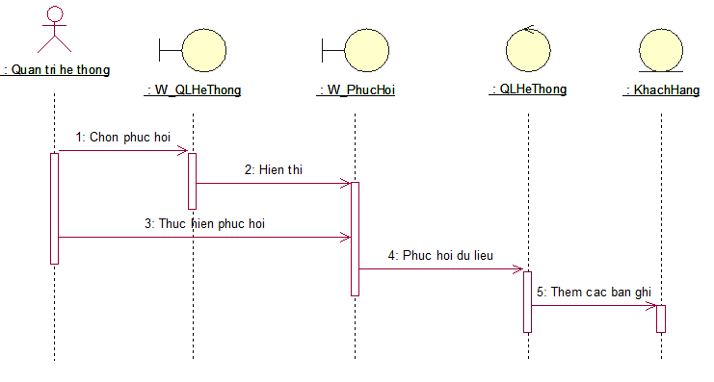

III.5.3 Biểu đồ hoạt động của ca sử dụng Phục hồi
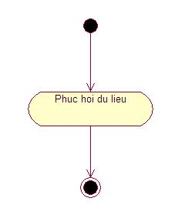

III.5.4 Biểu đồ trạng thái của ca sử dụng Phục hồi
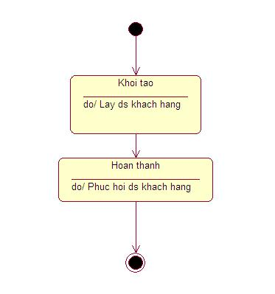

III.6 Use case Quản Lý Bãi Xe

III.6.1 Biểu đồ UC chi tiết
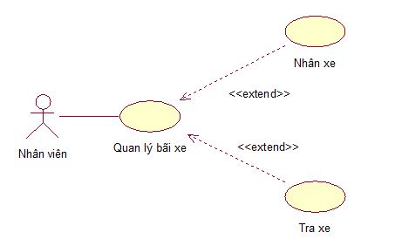

III.6.2 Đặc tả UC
  - Mô tả tóm tắt:
- Tên ca sử dụng: Quản lý bãi xe.
- Mục đích: Giúp nhân viên quản lý được việc nhận xe và trả xe khi khách hàng vào gửi xe và lấy xe.
- Tóm lược: Nhân viên xem được thông tin của xe khi gửi và khi khách hàng lấy xe ra, xem có đúng không.
- Đối tác: Nhân viên.

  - Mô tả kịch bản:
    - Điều kiện đầu vào: Ca sử dụng được thực hiện khi khách hàng vào gửi xe hoặc lấy xe, khi nhân viên đăng nhập vào hệ thống.
    - Kịch bản chính: Hệ thống yêu cầu admin chọn việc thực hiện: Nhận xe, trả xe.
      - Nếu người dùng chọn Nhận xe : thực hiện luồng sự kiện SK1.
      - Nếu người dùng chọn trả xe: thực hiện luồng sự kiện SK2.
      - Nếu người dùng chọn Thoát: Ca sử dụng kết thúc.
- Các luồng sự kiện phụ:
    - Luồng SK1: Nhận xe.
    - Hệ thống hiển thị cửa sổ để người dùng chọn loại xe (ô tô hoặc xe máy) để lưu thông tin.
      - Người dùng chọn loại xe.
      - Hệ thống lưu thông tin khách hàng đến gửi xe.
      - Người dùng chọn nhận xe.
      - Hệ thống hiển thị nhận xe thành công.
      - Ca sử dụng kết thúc.
    - Luồng SK2: Trả xe.
      - Hệ thống lấy thông tin của người đến gửi xe từ ảnh chụp camera và hệ thống quét vân tay.
      - Hệ thống hiển thị thông tin của xe.
      - Hệ thống kiểm tra dữ liệu có khớp với thông tin khi khách hàng đến gửi xe không.
      - Hệ thống báo cho xe qua.
      - Ca sử dụng kết thúc.
- Luồng sự kiện lỗi:
    - Người dùng nhập sai tên và mật khẩu. Người dùng phải nhập lại tên hoặc mật khẩu sau đó tiếp tục thực hiện ca sử dụng,trong trường hợp người dùng không nhập lại tên hoặc mật khẩu thì ca sử dụng kết thúc.
    - Người dùng không quét vân tay hoặc quét vân tay mà hệ thống chưa lấy được thông tin. Hệ thống báo chưa lấy được thông tin yêu cầu thực hiện lại, ca sử dụng tiếp tục.

III.6.3 Biểu đồ lớp tham gia UC
- Xác định các lớp tham gia vào ca sử dụng:
+ Các lớp biên: Lớp W_QlyBaiXe.
+ Lớp điều khiển:QlyBaiXe.
+ Lớp thực thể: KhachHang.
-Biểu đồ:
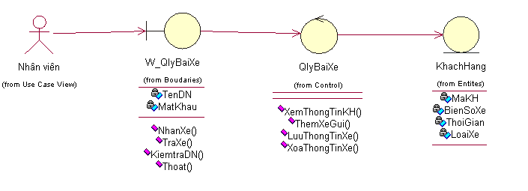

III.6.4 Biểu đồ hoạt động của UC
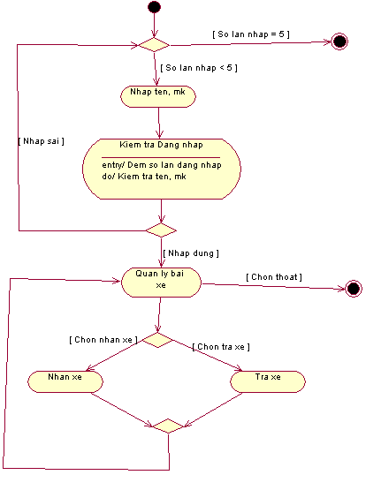

III.7 Use case Quản Lý Nhân Viên

II.7.1 Biểu đồ use case chi tiết
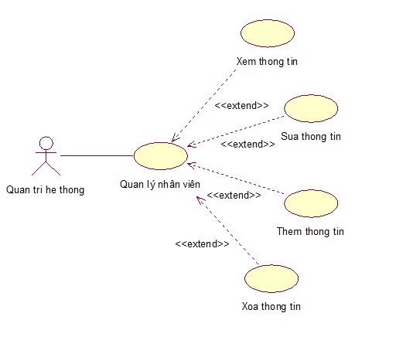
Đặc tả use case:
- Tên ca sử dụng : Quản lý nhân viên
- Mục đích : Ca sử dụng này cho trung tâm điều khiển có thể quản lý nhân viên của bãi gửi xe.
- Tác nhân : Quản trị hệ thống
- Các luồng sự kiện
- Luồng sự kiện chính
- Ca sử dụng bắt đầu khi Admin đăng nhập thành công vào hệ thống
- Hệ thống yêu cầu admin chọn việc thực hiện: Xem thông tin nhân viên, Sửa thông tin nhân viên, Thêm nhân viên mới, Xóa nhân viên.
- Nếu người dùng chọn Xem thông tin nhân viên : thực hiện luồng sự kiện SK1.
- Nếu người dùng chọn Sửa thông tin nhân viên: thực hiện luồng sự kiện SK2.
- Nếu người dùng chọn Thêm nhân viên mới: thực hiện luồng sự kiện SK3.
- Nếu người dùng chọn Xóa nhân viên: Thực hiện luồng sự kiện SK4.
- Nếu người dùng chọn Thoát: Ca sử dụng kết thúc.
- Các luồng sự kiện phụ
- Luồng SK1: Xem thông tin nhân viên
  - Hệ thống hiển thị danh sách nhân viên tham gia quản lý bãi gửi xe
  - Người dùng chọn nhân viên cần xem hoặc nhập mã nhân viên để xem thông tin nhân viên.
  - Hệ thống hiển thị thông tin nhân viên
  - Ca sử dụng kết thúc.
- Luồng SK2: Sửa thông tin nhân viên
  - Hệ thống hiển thị danh sách nhân viên
  - Người dùng chọn nhân viên cần sủa hoặc nhập mã nhân viên
  - Hệ thống hiển thị thông tin nhân viên
  - Người dùng thực hiện sửa thông tin nhân viên
  - Ca sử dụng kết thúc.
- Luồng SK3: Thêm nhân viên mới
  - Hệ thống hiển thị danh sách nhân viên
  - Người dùng chọn thêm mới nhân viên
  - Hệ thống hiển thị giao diện nhập thông tin nhân viên
  - Người dùng nhập các thông tin mà hệ thống yêu cầu và thực hiện thêm mới nhân viên
  - Ca sử dụng kết thúc.
- Luồng SK4: Xóa nhân viên
  - Hệ thống hiển thị danh sách nhân viên
  - Người dùng chọn nhân viên hoặc nhập mã nhân viên cần xóa
  - Hệ thống hiển thị thông tin của nhân viên
  - Người dùng thực hiện xóa nhân viên
  - Ca sử dụng kết thúc
Luồng sự kiện lỗi
- Người dùng nhập sai tên và mật khẩu. Người dùng phải nhập lại tên hoặc mật khẩu sau đó tiếp tục thực hiện ca sử dụng,trong trường hợp người dùng không nhập lại tên hoặc mật khẩu thì ca sử dụng kết thúc.
- Người dùng nhập sai mã nhân viên. Người dùng cần nhập lại mã nhân viên sau đó tiếp tục thực hiện ca sử dụng.

III.7.2 Biểu đồ lớp tham gia ca sử dụng Quản lý nhân viên
- Xác định các lớp tham gia vào ca sử dụng:
+ Các lớp biên: Lớp W_QLNhanVien
+ Lớp điều khiển:QLNhanVien
+ Lớp thực thể: NhanVien
- Biểu đồ:
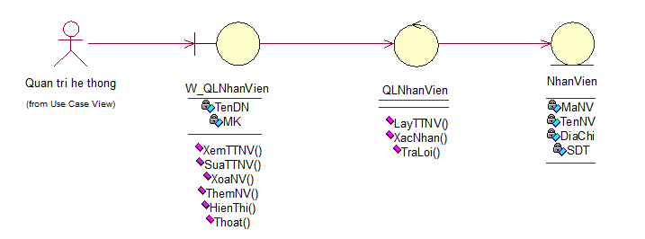

III.7.3 Biểu đồ trình tự của ca sử dụng Quản lý nhân viên
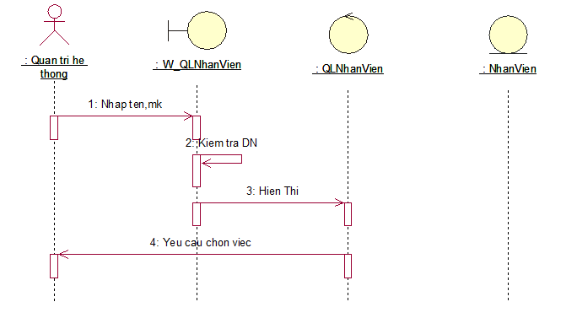

III.7.4 Biểu đồ hoạt động của ca sử dụng Quản lý nhân viên
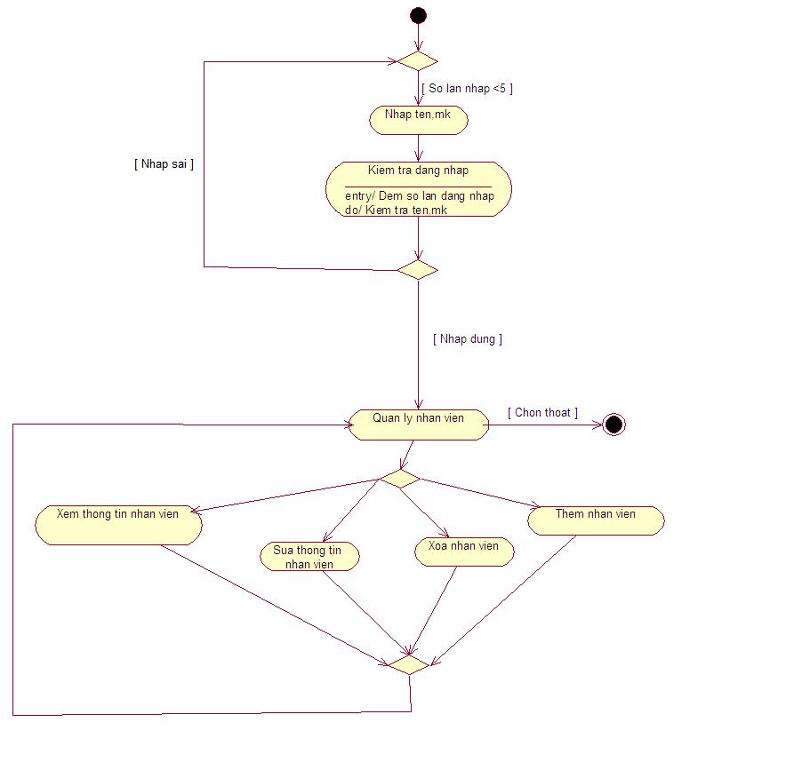

IV. Use case Xem thông tin nhân viên

I.1. Biểu đồ lớp tham gia ca sử dụng Xem thông tin nhân viên
- Xác định các lớp tham gia vào ca sử dụng:
+ Các lớp biên: Lớp W_QLNhanVien, W_XemThongTinNV
+ Lớp điều khiển:QLNhanVien
+ Lớp thực thể: NhanVien
- Biểu đồ:
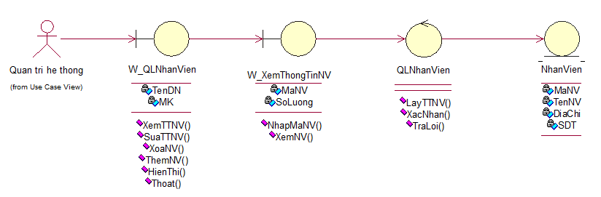

I.2 Biểu đồ trình tự của ca sử dụng Xem thông tin nhân viên
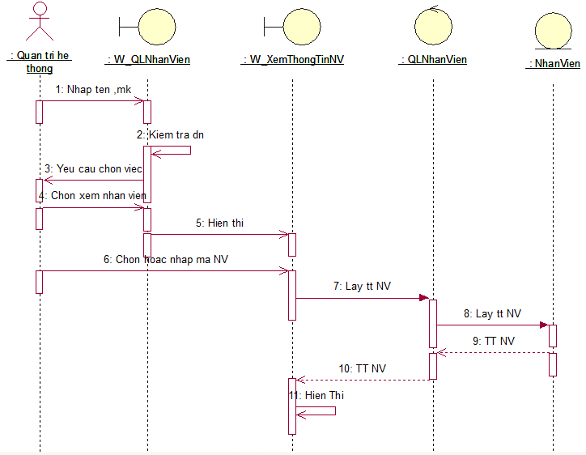

I.3 Biểu đồ hoạt động của ca sử dụng Xem thông tin nhân viên
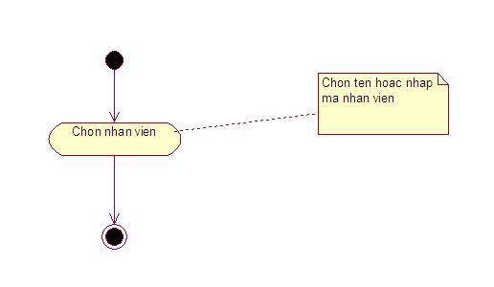

I.4 Biểu đồ trạng thái của ca sử dụng Xem thông tin nhân viên
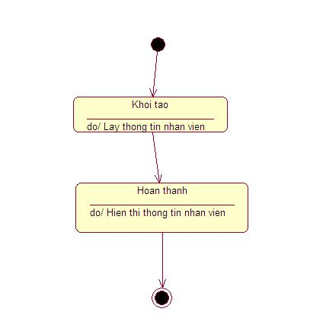

II. Use case Sửa thông tin nhân viên

II.1 Biểu đồ lớp tham gia ca sử dụng Sửa thông tin nhân viên
- Xác định các lớp tham gia vào ca sử dụng:
+ Các lớp biên: Lớp W_QLNhanVien, W_SuaThongTinNV
+ Lớp điều khiển:QLNhanVien
+ Lớp thực thể: NhanVien
- Biểu đồ:
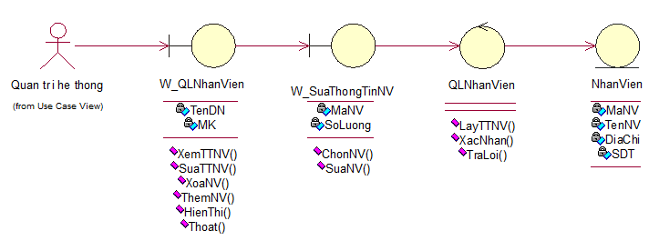

II.2 Biểu đồ trình tự của ca sử dụng Sửa thông tin nhân viên
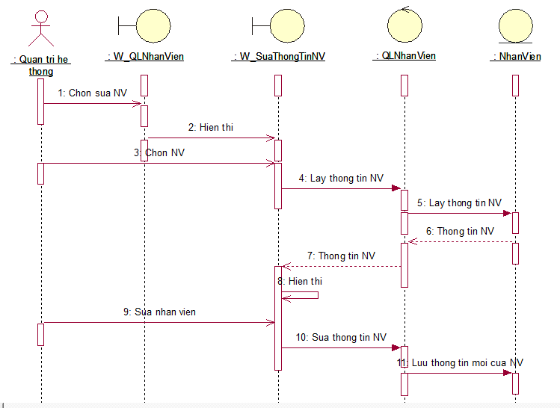

II.3 Biểu đồ hoạt động của ca sử dụng Sửa thông tin nhân viên
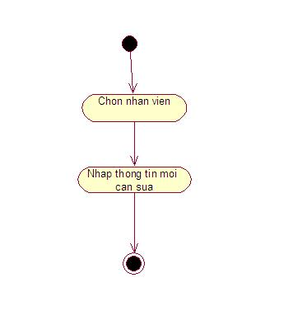

III. Use case Thêm nhân viên

III.1 Biểu đồ lớp tham gia ca sử dụng Thêm nhân viên
- Xác định các lớp tham gia vào ca sử dụng:
+ Các lớp biên: Lớp W_QLNhanVien, W_ThemNV
+ Lớp điều khiển:QLNhanVien
+ Lớp thực thể: NhanVien
- Biểu đồ:
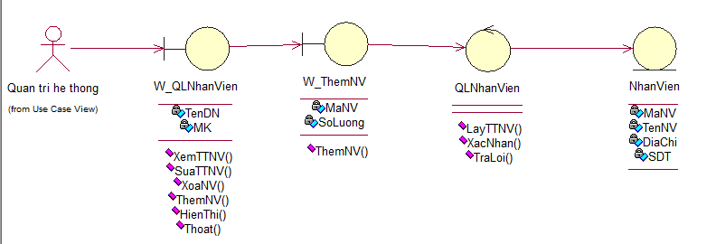

III.2 Biểu đồ trình tự của ca sử dụng Thêm nhân viên
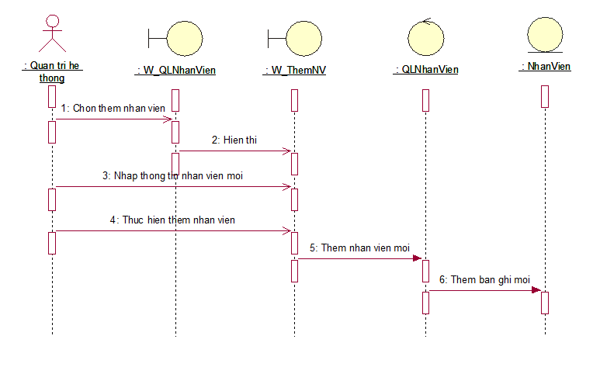

III.3 Biểu đồ hoạt động của ca sử dụng Thêm nhân viên
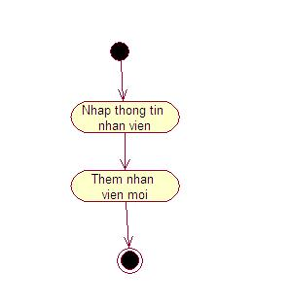

IV.Use case Xóa nhân viên

IV.1 Biểu đồ lớp tham gia ca sử dụng Xóa nhân viên
- Xác định các lớp tham gia vào ca sử dụng:
+ Các lớp biên: Lớp W_QLNhanVien, W_XoaNV
+ Lớp điều khiển:QLNhanVien
+ Lớp thực thể: NhanVien

Biểu đồ:
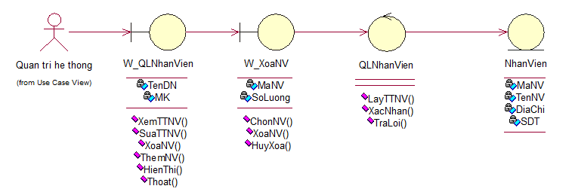

IV.2 Biểu đồ trình tự của ca sử dụng Xóa nhân viên
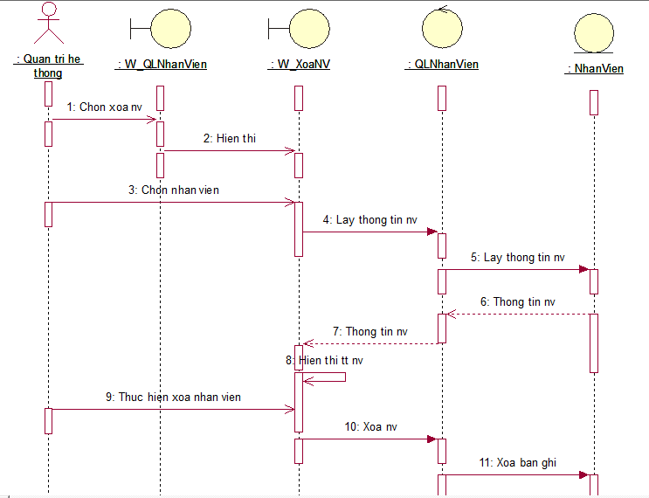

IV.3 Biểu đồ hoạt động của ca sử dụng Xóa nhân viên
